Попкова К. В., выпускница ГПОУ ЯО РПК 2020 года
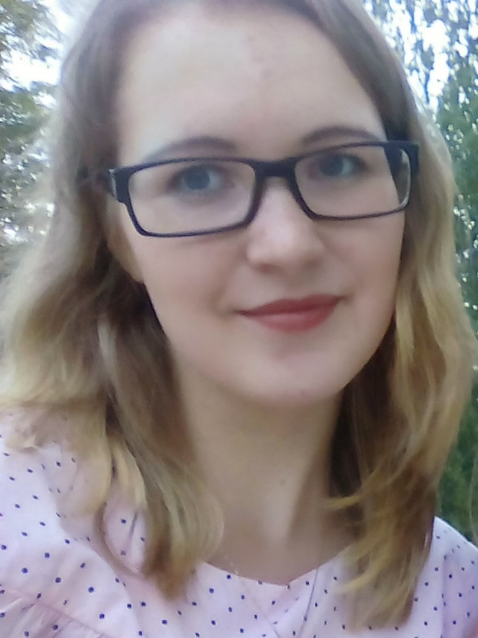

Ответы на вопросы
- Что повлияло на ваш проф. выбор?
На данный вопрос у меня нет однозначного ответа. Скорее всего желание посвятить свою жизнь общению с детками передалось мне от родной тёти. Она по образованию преподаватель, нужного и сложного предмета – математики, поэтому в детстве я неоднократно наблюдала, как она проверяла работы, готовила конспекты к занятиям и многое другое. Я ей старалась всячески помогать, и особенно, мне нравилось ставить красной ручкой цифры (отметки) в проверенных тетрадях. Именно с того момента во мне, наверное, и пробудилась любовь к моей будущей профессии. Но только сейчас, начиная делать первые шаги в специальность, я в полной мере понимаю, насколько это трудно и одновременно интересно!
- Как вы начинали свою работу?
Путь в пед. сферу начался в день выпускного мероприятия в школе. Сразу после торжественного вручения аттестатов, я села в первый же автобус до г. Ростова и поехала писать заявление в приемную комиссию пед. коллежа. За 4 года обучения в проф. заведении я ни разу не поймала себя на мысли, что сделала неправильный выбор. Наоборот, профессия поглощала меня все больше и больше. Началась учебная практика. Всего раз в неделю, 45 минут около доски в классе перед ребятами делали меня настолько счастливой, что все трудности подготовки к теоретическим экзаменам казались мелочью на пути к мечте. И вот диплом у меня в руках, а уже на следующий день я в списках абитуриентов университета им. К. Д. Ушинского. На какую специальность подавать заявление сомнений, конечно же, не было. Учитель начальных классов, а еще и английского языка, как оказалось. сейчас востребованный специалист не только в школе, но и в повседневной жизни. Мои первым шагом в проф. деятельность стало репетиторство, так как обучение в ВУЗе осуществляется по очной форме. Приглашают проводить мероприятия в дет. сады и школы г. Ярославль – это является для меня приятным бонусом и признанием того, что я на верном профессиональном пути.
- Какие трудности у Вас были в начале работы?
Поскольку по профессии я еще официально не работала, могу ссылаться лишь на опыт учебных практик и летних подработок в лагерях в качестве воспитателя.
В первую очередь - это бесчисленная документация. Требования к ее оформлению везде разные, поэтому не удается сделать быстро. А время нужно и на другую, не менее важную, работу. Для себя четко решила: нужно успокоится, сесть и внимательно прочитать требования к оформлению. Можно попросить более опытных коллег проверить выполненную работу.
Во-вторых, страх любого молодого специалиста - сделать или сказать что-то не так, особенно, родителям детей. Но и здесь всем в помощь первый мой совет: успокоится, быть уважительным, отзывчивым и безусловно эмпатичным. Детям тоже страшно, особенно, первоклашкам. Им помощь в адаптации от нас педагогов нужна как никогда после. Родители переживают за свое чадо – это нужно понимать и принимать. Стараюсь сделать свою работу наиболее прозрачной, ищу ответы на любые поступающие от них вопросы. Старшие коллеги сразу же сказали, что готовы помочь в любой ситуации. Здесь очень важно, как мы, сами – молодые специалисты – входим в этот коммуникационный контакт. А входить нужно с улыбкой на лице.
- Каких навыков Вам не хватало?
Ответ вытекает из предыдущего вопроса, как раз-таки навыков общения с родителями всегда не хватает начинающему педагогу.
- Какие знания и умения, по Вашему мнению, необходимы будущему специалисту в данной сфере?
Я считаю, учитель начальных классов должен знать и уметь все. «Программа максимум» - вот лично мой девиз. Если вы думаете, что педагогу не нужно уметь шить, конструировать скворечники и разбираться в истории других стран, то вы глубоко ошибаетесь. Учитель - это талантливый человек, а значит, он должен быть талантлив во всем.
- Какими качествами (личностными, проф.) будущий специалист должен обладать?
Ответ на этот вопрос Вы можете найти в поисковой системе «Google» под запросом «Положительные качества личности педагога». Открыв впервые ссылку с ответом, лично я ужаснулась. Столько много черт личности, и они все просто обязаны быть у меня? Совершенно пустое дело учить детей без усидчивости, доброты, отзывчивости, целеустремленности, вежливости, толерантности, умения проявлять эмпатию, креативности, аккуратности, грамотности, трудолюбия, дисциплинированности и многих других личностных и проф. качеств. А ведь этому еще нужно научить и детей.
- Как вы считаете, каковы Ваши главные достижения в проф. сфере?
По моему мнению, даже самое маленькое мое достижение – главное. Разве не достижение в наше время окончить школу, не достижение ли поступить и успешно окончить среднее проф. заведение, большая ли радость пройти на бюджетное место в ВУЗ?! Я хорошо осознаю, что все эти достижения, которых добились многие люди в нашей стране. Но разве не так собирается прекрасивая картина пазла? Какие из них главные решать не мне. На мой взгляд, без одного – это было бы уже не то, к чему я стремлюсь.
- Можете ли Вы посоветовать студентам полезные ресурсы для проф. развития в этой области?
Определенных ресурсов нет. Из большого конспекта порой берешь для себя всего одно, но очень нужное слово. Из множества картинок Яндекса выбираешь тот цветок, на котором не 6, а 7 лепестков, именно то, что ты и искал. Развиваться поможет не ресурс, а желание. Желание найти, узнать, научиться. Лично меня вдохновляет питерский педагог Ольга Цебро. У нее очень много практического материала (которого порой так не хватает), как для занятий, так и для саморазвития педагогов, работающих с детьми до 10 (11) лет.
- Какие рекомендации Вы можете дать выпускникам в ситуации поиска работы?
Как говорил наш преподаватель дисциплины «Эффективное поведение на рынке труда»: «Качественно составленное резюме и размещение его на каждом столбе города – это 70% нуждаемости в Вас работодателей, остальные 30% - за Вами». Я согласна с ее словами – продумайте свою презентацию, отработайте ее словесное содержание перед мамой и уверенно идите на собеседование, которое не заставит себя ждать.

